**6.3.2 平面向量的正交分解及坐标表示**



（用时45分钟）

**基础巩固**

1．给出下面几种说法：

①相等向量的坐标相同；

②平面上一个向量对应于平面上唯一的坐标；

③一个坐标对应于唯一的一个向量；

④平面上一个点与以原点为起点，该点为终点的向量一一对应.

其中正确说法的个数是　(　　)

A．1 B．2 C．3 D．4

2．下列可作为正交分解的基底的是（ ）

A．等边三角形中的和

B．锐角三角形中的和

C．以角A为直角的直角三角形中的和

D．钝角三角形中的和

3．已知向量，将绕原点按逆时针方向旋转得到，则（ ）

A． B． C． D．

4．以原点O及点A（5，2）为顶点作等腰直角三角形OAB，使A=90°，则的坐标为（　　）

A． B．或 C． D．或

5．点P在平面上作匀速直线运动，速度向量（即点P的运动方向与相同，且每秒移动的距离为各单位）。设开始时点P的坐标为（-10，10），求5秒后点P的坐标为 （ ）

A． B． C． D．

6．已知向量的方向与x轴的正方向的夹角是30°，且||=4，则的坐标为____.

7．若向量与相等，其中，则=_________.

8．已知是平面内两个相互垂直的单位向量，且，，，求的坐标.

**能力提升**

9．如上图，向量，，的起点与终点均在正方形网格的格点上，则向量用基底，表示为(　　)

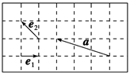

A．＋ B．2－ C．－2＋ D．2＋

10．在平面直角坐标系中，已知，，点在第一象限内，，且，若，则+的值是　　　　　　．

11．在直角坐标系中，向量，的方向如图所示，且，，分别求出它们的坐标．

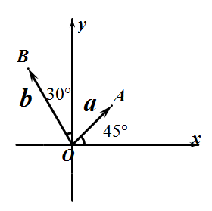

**素养达成**

12．已知长方形*ABCD*的长为4，宽为3，建立如图所示的平面直角坐标系，是*x*轴上的单位向量,是*y*轴上的单位向量，试求和的坐标．

